令和６年度 被災地支援に係る
高知県任期付職員採用選考考査のご案内

令和６年１２月
高知県

高知県では、東日本大震災、令和６年能登半島地震等からの復旧・復興業務に携わる任期付職員を次のとおり募集します。
この選考採用は、「一般職の任期付職員の採用等に関する条例（平成１４年高知県条例第５２号）」に基づき、行政機関又は民間企業等における専門的な知識経験、実務経験を有する方を、任期を定めて一定の期間、高知県職員として採用後、被災団体に派遣し、復興支援に従事していただくために実施するものです。高知県での勤務はありません。

【受付期間】

令和６年１２月２３日（月）～令和７年１月１７日（金）

●高知県総務部人事課で受け付けます。ただし、土曜日、日曜日、祝日及び年末年始の期間は除きます。受付時間は、午前８時３０分から午後５時１５分までです。
●郵便による申込みは令和７年１月１７日（金）までの消印があるものに限り受付けます。

１ 試験区分、採用予定人員及び職務の内容

試験区分 | 採用予定人員 | 職務の内容
行政 | ２名程度 | 被災者支援に係る行政事務全般
土木 | １名程度 | 災害復旧事業に係る設計、積算、監理業務等の土木工事全般に関する業務
※上記の他、派遣先の要請に応じて必要な業務に従事することがあります。

２ 任期
令和７年４月１日（予定）から令和８年３月３１日まで
※派遣予定先団体の状況等により、採用時期が異なる場合があります。
※職務の進捗状況等により、採用された日から５年以内の範囲で本人の同意を得て任期を更新することがあります。
※現在公務員として勤務されており令和７年３月３１日まで継続して勤務される方については、令和７年４月２日付けの採用となります。

３ 派遣予定先
秋田県、山形県、福島県、富山県、石川県、静岡県、福岡県、熊本県（※秋田県、山形県、静岡県、福岡県については土木職の場合のみ）又はこれらの県内の市町村のいずれか
※試験合格後に各派遣先団体とマッチングを行い、派遣先団体を決定します。マッチングの結果によっては、試験に合格しても採用とならない場合があります。
※地方自治法第２５２条の１７の規定により派遣され、高知県職員と各派遣先団体の職員の身分を併任することとなります。
※派遣終了（任期満了）後は、退職となります。（高知県内での勤務はありません。）
※被災地からの要望により、上記以外の団体に派遣になる場合があります。

４ 受験資格
次の（１）～（４）の要件をすべて満たす者（年齢、学歴は不問です。）

（１）令和６年１２月３１日現在で下表に記載する資格、実務経験等を有する者
試験区分 | 実 務 経 験
行政 | 行政機関（国、都道府県、市町村等）における正規の職員として実務経験が直近１０年以内に３年以上ある者
土木 | 次のいずれの要件も満たす者  （１）１級又は２級土木施工管理技士の資格を有する者  （２）行政機関又は民間企業等における正規の職員として実務経験が直近１０年以内に３年以上ある者

（２）現在、秋田県、山形県、福島県、富山県、石川県、静岡県、福岡県、熊本県又はこれらの県内の市町村において復旧・復興業務に従事している職員でない者（ただし、令和７年４月１日以降は職員でなくなる見込みの者は受験可能。）
（３）普通自動車運転免許を有する者
（４）次のいずれにも該当する者
①日本国籍を有する人
②地方公務員法（昭和２５年法律第２６１号）第１６条等に定められている次のいずれにも該当しない人
ア 禁錮以上の刑に処せられ、その執行を終わるまで又はその執行を受けることがなくなるまでの人
イ 高知県職員として懲戒免職の処分を受け、当該処分の日から２年を経過しない人
ウ 日本国憲法又はその下に成立した政府を暴力で破壊することを主張する政党その他の団体を結成し、又はこれに加入した人
エ 平成１１年改正前の民法の規定による準禁治産者の宣告を受けている者（心神耗弱を原因とする者以外）

５ 応募（受験）の手続
（１）受付
令和６年１２月２３日（月）から令和７年１月１７日（金）までの間、高知県総務部人事課で受け付けます。ただし、土曜日、日曜日、祝日は除きます。
受付時間は、午前８時３０分から午後５時１５分までです。
郵便による申込みは令和７年１月１７日（金）までの消印のあるものに限り受け付けます。

（２）申込方法
申込書（別紙１）に次の書類を添えて、高知県総務部人事課へ提出してください。
論文課題『あなたがこれまで培ってきた経験、知識、能力等が被災地復興にどのように役立てられるか、これまでの成功体験や失敗体験なども交えながら、具体的に述べてください。』（１，０００字以内）
記載様式：別紙２による。
なお、別紙２によらず、ワープロ書きによる提出も可とするが、その場合は、氏名を頭書し、用紙はＡ４（縦）片面使用、横書き、文字フォントは10.5ポイント以上とすること。

６ 選考考査実施内容等
（１）選考考査の内容
①第一次試験 申込書記載の職歴、論文による書類審査
②第二次試験 口述（面接）試験
（２）第二次試験（口述（面接）試験）の日程及び場所
①日程 令和７年２月９日（日）
②場所 高知県職員能力開発センター（高知県高知市丸ノ内２丁目１－１９）

７ 合格発表の時期
次により受験者に直接通知します。
第一次試験 令和７年１月下旬
第二次試験 令和７年２月下旬

８ 任命等
（１）採用の時期
令和７年４月１日（予定）
※現在公務員として勤務されており令和７年３月３１日まで継続して勤務される方については、令和７年４月２日付けの採用となります
（２）配属先及び業務内容
秋田県、山形県、福島県、富山県、石川県、静岡県、福岡県、熊本県（※秋田県、山形県、静岡県、福岡県については土木職の場合のみ）又はこれらの県内の市町村のいずれかに派遣されます。試験合格後に派遣先団体とのマッチングを行い、派遣先団体を決定します。
（３）給与
給料は、職員の給与に関する条例（昭和２９年高知県条例第３４号）等の規定により、採用前の行政機関や民間企業等での実務経験等に応じて決定されます。
このほか、期末手当及び勤勉手当並びに災害派遣手当、また、該当者には扶養手当、通勤手当等が支給されます。
【参考】大学卒で行政機関における実務経験がある者の給料月額（手当等は除いた基本給）
なお、給料月額については今後の改定等により変動する場合があります。
（令和７年４月１日現在）
採用時年齢 | 実務経験 | 給料月額
３０歳 | ８年 | ２６２，０００円
４０歳 | １８年 | ３１９，７００円
５０歳 | ２８年 | ３５３，９００円
６０歳 | ３８年 | ３６０，８００円

（４）勤務条件等
項目 | 内容
勤務時間及び休暇 | 派遣先の団体の規定が適用されます。
服務 | 派遣先の団体の規定が適用されます。
住居等 | 希望により、派遣先の団体において住宅が用意されます（住宅使用料等は入居者負担）。  ※住居移転に要する経費は派遣先団体の規定により支給されます。

９ 試験成績の開示
受験者は、次により成績の開示を請求することができます。
（１）対象者
受験者全員
（２）請求期間
第二次試験合格発表日の翌日から３か月以内
（３）請求の方法
別紙３「試験成績開示請求書」に必要事項を記入の上、返信用封筒（定型、縦１４ｃｍ～２３．５ｃｍ×横９ｃｍ～１２ｃｍの大きさの物）を同封して、郵便等により高知県総務部人事課へ請求してください。
なお、返信用封筒には必ずあて先を記入し、返信用切手４６０円分（簡易書留相当分）を貼ってください。

10 選考考査の申込み及び問い合わせ先
高知県総務部人事課
〒780-8570 高知市丸ノ内１丁目２－２０ 電話番号 （０８８）８２３－９１６３（直通）
ホームページ https://www.pref.kochi.lg.jp/soshiki/110901/
E-mａｉｌ：110901@ken.pref.kochi.lg.jp （左記メールアドレスは問い合わせ専用です。電子メールでの申込みはできません。
11 第二次試験会場案内図
高知県職員能力開発センター（会場入口は、北側（丸の内高校側）にあります。）
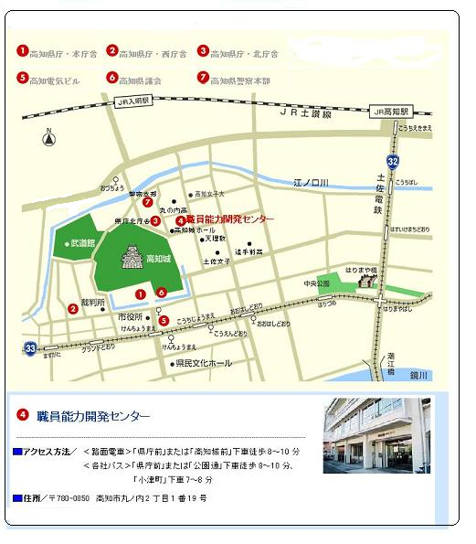
※ 試験会場には、駐車場がありませんので、車の乗り入れを禁止します。
試験会場

